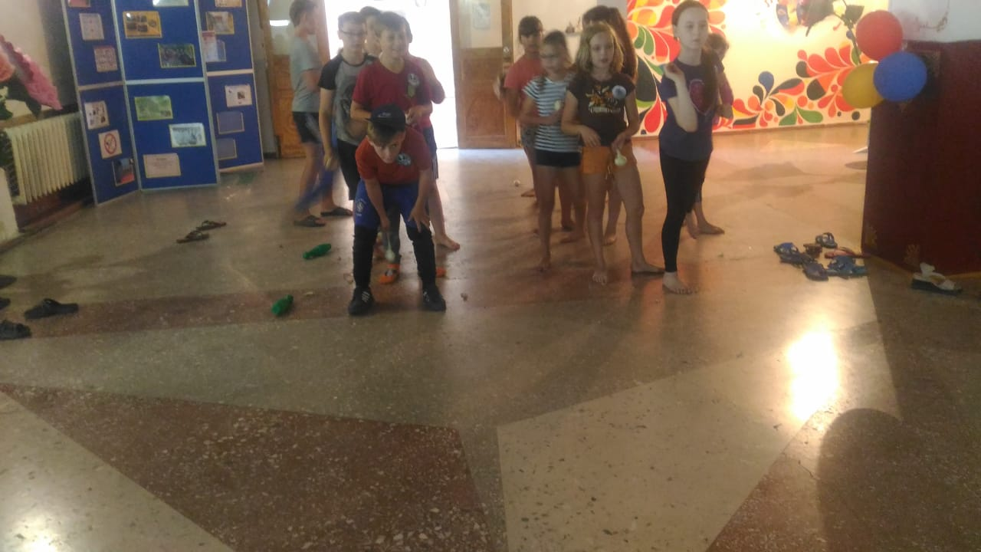17 июля на детской площадке состоялись спортивные состязания «Цель жизни – спорт, даешь рекорд». Ребятам рассказали о видах спорта, об олимпийских играх и их происхождении. С ребятами провели шуточную олимпиаду, в которую были включены состязания: бег со снаряжением, прыжки в длину, вольная борьба, забеги колесниц.

Провела мероприятие Лисица О.Н.

На мероприятии присутствовало 37 человек.